Tisková zpráva České astronomické společnosti ze 7. února 2011

Titul Česká astrofotografie měsíce za leden 2011 obdržel snímek

Libora Richtera „Mlhovina M 42“.

Ten, kdo za zimních mrazivých nocí pohlédl na souhvězdí Oriona, patrně nepřehlédl mlhavou skvrnku pod jeho pásem v místech, kde má tento bájný lovec zavěšen svůj pomyslný meč. Tento obláček, známý jistě již dávno ve starověku, září tu nyní před námi v podobě vítězného snímku soutěže Česká astrofotografie měsíce. Jeho autor, pan Libor Richter, si zvolil pro svou fotografii obtížné téma. Svůj objektiv zamířil k mlhovině, se kterou si sice většina pozorovatelů oblohy „téměř tyká“, všichni ji znají a i když se k ní chovají někdy až poněkud přezíravě, pravidelně však do jejích rudých hlubin obracejí objektivy svých dalekohledů. Zdálo by se tedy, že nás na ní nemůže už nic překvapit. Téměř ji zavrhl i slavný autor ještě slavnějšího katalogu, francouzský astronom Charles Messier. Pro něho a zejména pro katalog zahrnující objekty zaměnitelné s kometami byla až moc jasná a známá. Tvrdí se dokonce, že ji do něho nakonec pod označením 42 zahrnul pouze proto, aby překonal 42 objektů katalogu mlhovin jižní oblohy, vydaného v roce 1755 astronomem Nicholasem Louisem de la Caille. Tak se prý do prvního vydání Messierova katalogu dostala i otevřená hvězdokupa M 45 Plejády v Býku, stejně jako M 44 Jesličky v Raku. Samostatné označení M 43 dostala dokonce i slabá severovýchodní část „Velké mlhoviny“ v Orionu, opticky oddělená v popředí se rozprostírajícím temným prachovým mračnem.
Pryč je již doba, kdy málo citlivé emulze, byť osvětlované velkými objektivy největších světových observatoří, po agresivním působení rafinovaně připravovaných vyvolávacích roztoků pouze neochotně vydávaly shluky stříbrných solí vykreslujících skutečně pouze mlhavý obraz této mlhoviny. Dnes již kosmické i obří pozemské dalekohledy pronikají hluboko do nitra tohoto tisíc a pět set světelných let vzdáleného komplexu plynu, prachu a rodících se hvězd. Kosmický dalekohled Herschel v ní objevil organické molekuly, které mohou být příslibem možného budoucího života na rodících se planetárních soustavách objevených tamtéž kosmickým teleskopem Hubbleovým.
Avšak ani menší dalekohled není bez šancí. Ostatně, vítězný snímek Libora Richtera nás o tom spolehlivě přesvědčil. Chaotická struktura vodíkových a prachových mlhovin, ochucená metanolem, formaldehydem, dimethyletherem a dalšími sloučeninami, obklopující mladé hvězdy i jejich ještě mladší planety, vytvořila v jeho dalekohledu úžasný abstraktní obraz vesmírné hlubiny, možná podobné té, v níž vznikl i počátek našeho bytí zde na Zemi.
Dovolíme si nyní autorovi snímku poděkovat nejen za to, že i za lednových mrazivých nocí obrací svůj zrak i dalekohled vzhůru k obloze, ale hlavně za to, že se o své obrázky podělí s námi všemi.

Vítězný snímek:

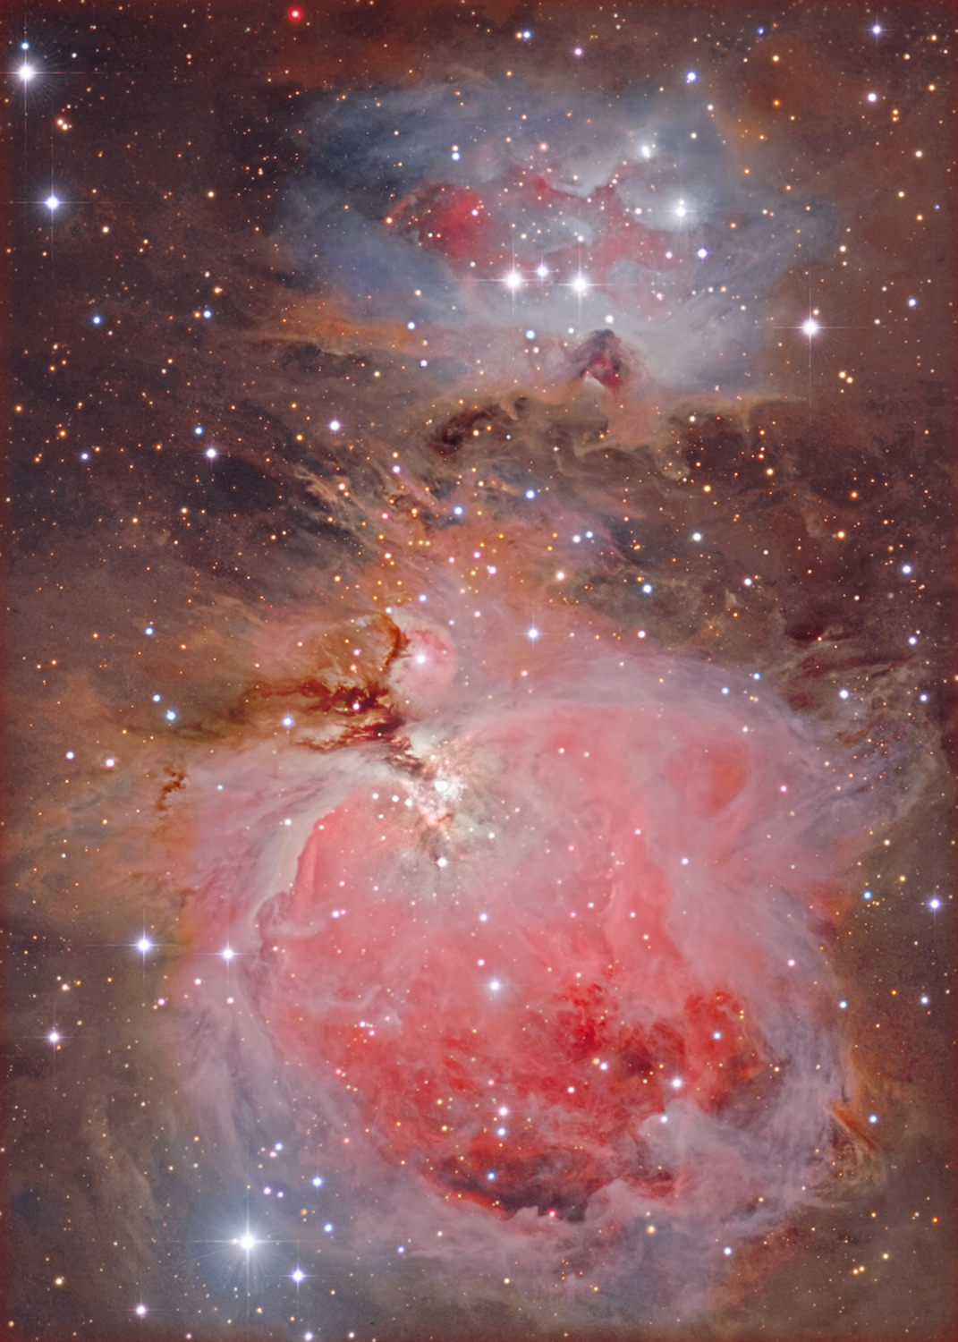

Autor: Libor Richter, 35 let
Datum: 4. - 5. 1. 2011
Místo: Tuchořice, Česká republika
Objekt: M 42
Přístroj: Newton 200/800, Canon 40Da + CLS pointace SW 70/500 + AG by MMys,
montáž NEQ-6.
Postup: Expozice 45 x 300 s (trapez - 10x30s. 10x15s. 10x5s.) ISO 1600
Zpracování: Odečet df a ff v Mraw, registrace a složení snímků v Registaru, finální doladění
v Adobe Photoshop
Vítězné snímky v jednotlivých měsících a další informace si můžete prohlédnout
na http://www.astro.cz/cam/.

Za porotu ČAM Marcel Bělík, Hvězdárna v Úpici.

